Platon (428-348 BZ)
Platon fîlozofek bû. Li Atînayê fîlozofekî din ê navdar Sokrates nas kir û bû şagirtê wî. Platon hewl da ku bersivên ku mirov çi ye peyda bike. Wî bawer dikir ku mirov du beşan pêk tê: laş û giyan/rûh. Wî got ku laş û giyan girêdayî du cîhanên cuda ne. Laş aîdî dinyaya ku em dikarin hîs bikin, ango cîhana ku em dikarin bibînin û bibihîzin e. Dema ku em dimirin, laş winda dibe. Giyan aîdê cîhanek bêdawî ye ku em nikarin têbigihin, lê tenê dikarin xeyal bikin. Wî ji vê cîhanê re digot cîhana ramanan. Platon bawer dikir ku kesayetiya me beşek ji giyan e, û dema ku mirov dimire, giyan di cîhana ramanan de jiyana xwe didomîne. Platon diyar kir ku giyan mîna ajokerek bi du hespan e. Ajoker ê ku hespan diajo, îmaja aqilê me ye, û ajoker divê teqez bike ku hesp di heman demê dê rê di dimeşin. Hespek reş e. Ew wêneyek tiştê ku meriv pir dixwazin e. Ew dikare ji gelek drav û hêza mezin bigire heya şîrîniyê her tişt bibe. Ger hespê reş bi tena serê xwe biryara hindavê bide wê ne baş e.
Hespê din spî ye. Ew wêneyek îrada me mirovan e, ger hespê spî jî bi tena serê xwe biryara rêgezê bide ev jî ne baş e.
Divê ajoker her du hespan, yanî xwestek û îradeya me bikare kontol bike. Platon difikirî, kesê ku bi nermî, wêrekî û bi aqil dijî, mirovekî baş e. Di dema Platon de, piraniya mirovan di wê baweriyê de bûn ku di navbera giyanê mirovên azad û koleyan de û di navbera jin û mêr de ferq heye. Wan bawer dikir ku rihê mêr ji rihê jinê pêşketîtir e û ruhê koleyan jî ji yên azad kêmtir pêşketiye. Platon nerazî bû ku di navbera giyanên mirovên cihêreng de cûdahî hene, û wî bawer dikir ku divê her kes bi heman rengî were hesibandin.
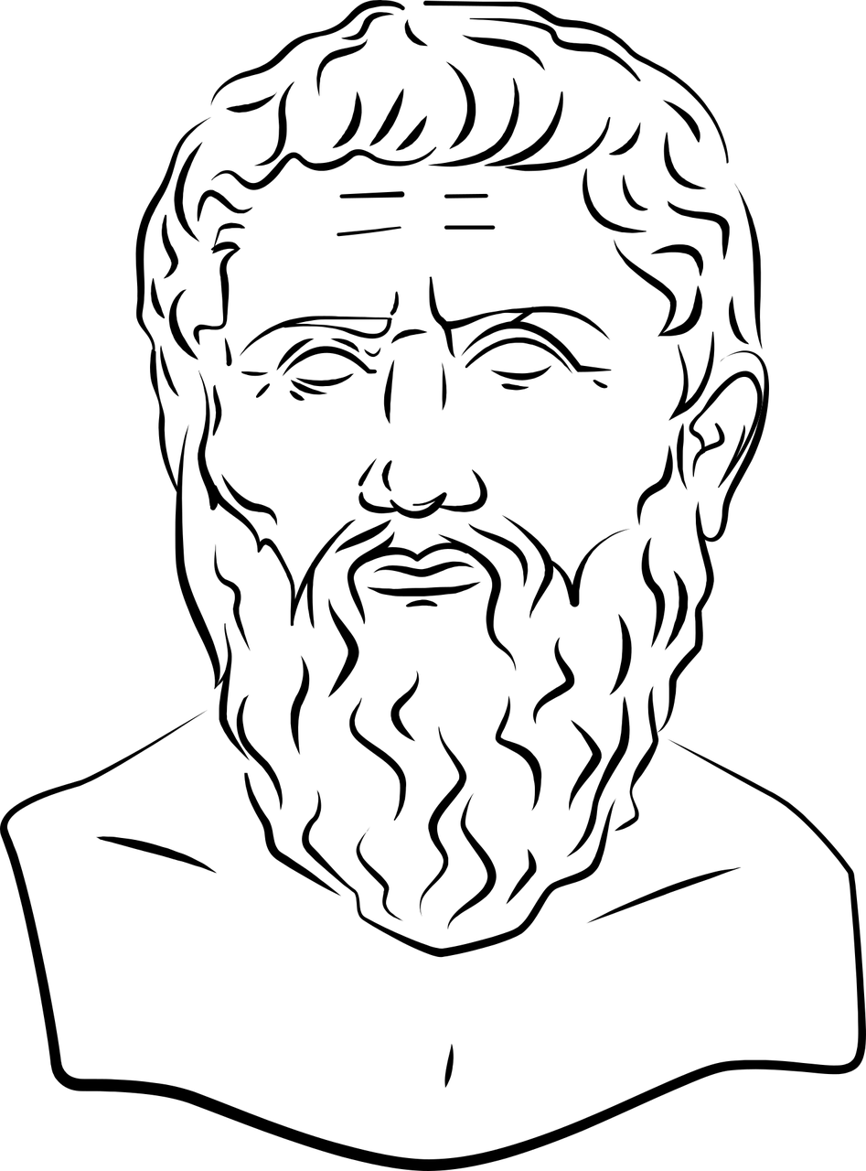

Illustrasjon: Pixabay

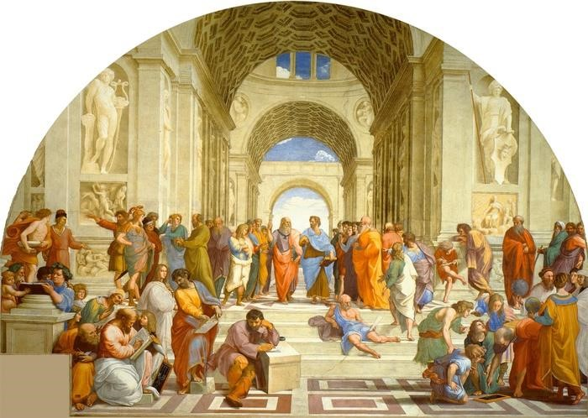
"Skolen i Athen" av renessansekunstneren Rafael, 1511. I midten av bildet ser vi Platon (til venstre) og Aristoteles (til høyre) i samtale. Bildet skulle hedre store personligheter gjennom historien. Illustrasjon: Pixabay

Pirs
- Li gorî Platon, mirov ji kîjan du beşan pêk tê?
……………………………………………………………………………………………….......
- Li gor Platon ruh û laşê mirov ji kîjan du cîhanan in?
…………………………………………………………………………………………………
- Li gor Platon, çi mirovekî baş pênase dike?
…………………………………………………………………………………………………

Aristoteles (384-322 BZ)
Arîstoteles şagirtê Platon bû, lê nêrîneke wî ya cuda hebû li ser ka mirov çi ye. Ew dilxwaz bû ku di derheqê hemî zindiyên xwezayê de zanyariyan bi dest bixe. Bi heywan û nebatan re jî eleqedar dibû. Eleqeya wî ya li ser jiyana xwezayê bandor li ser nêrîna wî ya li ser mirovahiyê kir. Arîstoteles bi Platon razî nebû. Wî bawer dikir ku cîhanek ramanan tune, tenê gelek celebên jiyanê hene. Arîstoteles dît ku her tişt di xwezayê de her tim diguhere. Wî bawer kir ku guhertin tiştek baş e, ji ber ku xweza baş kar dike.Berrû kî ku li erdê ye, diguhere dibe dara berrû yê mezin, û şûnik (larva beqan) diguherin beqan. Her tişt di xwezayê de diguhere ku bigihîje armancên xwe. Ji bo Arîstoteles, giyan awayê jiyan û pêşkeftina jiyanên cihêreng bû - wek nimune mesela beq divê biçindikê û biqarê, ew giyanê beqê ye. Ger beqek bikeve bin erebeyek, hem laş û hem jî giyanê beqê winda dibe, ji ber ku beq êdî nikare biçindikê û biqarê.

Arîstoteles bawer dikir ku mirov dema ku aqil û qabîliyetên xwe ji bo ramanê bikar bîne pêş dikeve. Wê demê mirov jiyanek xweş dijî. Lê feylesof hîn jî di wê baweriyê de bû ku di navbera mirovan de cudahî hene, û wî qebûl nedikir ku kole û jin xwediyê heman îmkanên mêrên azad bin. Arîstoteles got ku kesê ku dixwaze bextewar be, divê destûr jê re were dayîn ku şiyana ramanê bikar bîne. Wî bawer dikir ku mirovên aqilmend û biaqil dê her gav tiştê rast bikin. Dema ku em li gorî navîna zêrîn dimeşin, em tiştê rast dikin. Ev tê vê wateyê, wêrekî rast e, lê tirsonekî an jî bêaqilî xelet e. Comerd bûn rast e, lê tamahî û destbelavî xelet e.

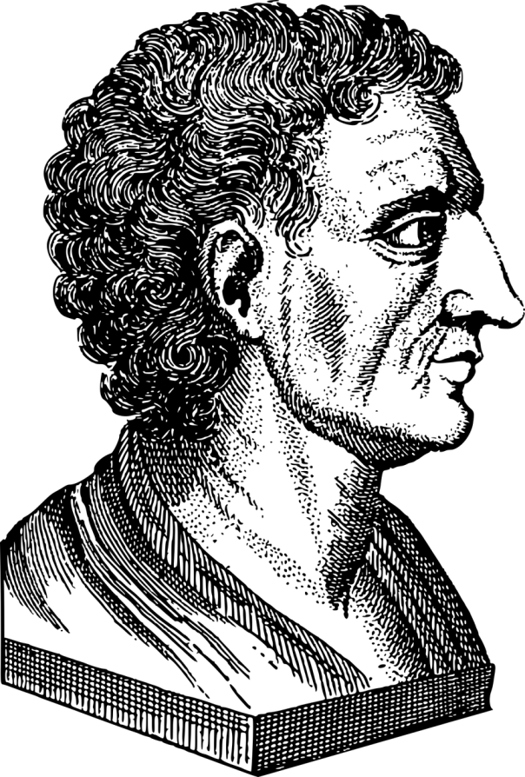

Illustrasjon: Pixabay

Rast an şaş?
R G Arîstoteles şagirtê Platon bû.
Arîstoteles bi xwezayê re eleqedar bû.
Arîstoteles ji cîhana ramanan bawer dikir.
Mirovek bextewar, li gorî Arîstoteles mirovek maqûl bû.
Li gorî Arîstoteles jin, mêrên azad û kole wek hev bûn.
Li gorî Arîstoteles divê mirov li gorî wateya zêrîn bimeşe.

